Дневник наставника
начинающего
педагога
Дорогой педагог, поздравляем!
Вы стали наставником начинающего коллеги!
Он очень нуждается в Вашей поддержке и помощи.
Надеемся, что наставничество для Вас – осознанное решение.
Этот дневник поможет Вам понять Ваши функции как наставника, станет проводником в мир взаимоотношений с молодым педагогом, а собранные в нем упражнения помогут выстроить с ним эффективное взаимодействие.
Удачи Вам на новом поприще!
И помните: «дорогу осилит идущий!»

Мудрые мысли в помощь
наставнику и начинающему педагогу
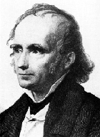
Самым важным явлением в школе, самым поучительным предметом, самым живым примером для ученика является сам учитель. Он — олицетворенный метод обучения, само воплощение принципа воспитания.
Адольф Дистервег

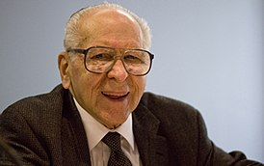
Для того чтобы обучить другого, требуется больше ума, чем для того чтобы научиться самому.
Мишель де Монтень

Учитель должен обладать максимальным авторитетом и минимальной властью.
Томас Сас

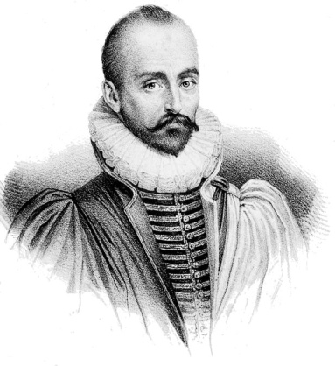

Я не учу. Я просто помогаю тебе изучать себя.
Брюс Ли
Наставник - кто это?
Ниже приведены слова, которые чаще всего ассоциируются с понятием «НАСТАВНИК». Раскройте смысл каждого из них. Ранжируйте данные понятия по значимости для Вас, расставляя в пустые клетки порядковые номера.
ПАРТНЕР - __________________________________________________
__________________________________________________________________
ДРУГ- ______________________________________________________
_________________________________________________________________
СТОРОННИК - _______________________________________________
_________________________________________________________________
ПРИМЕР - ___________________________________________________
_________________________________________________________________
КОНСУЛЬТАНТ - _____________________________________________
__________________________________________________________________
ЛИДЕР - _____________________________________________________
__________________________________________________________________
СОРАТНИК - _________________________________________________
__________________________________________________________________
КУРАТОР - __________________________________________________
__________________________________________________________________
ПОМОЩНИК - _______________________________________________
__________________________________________________________________
Подумайте, какими качествами должен обладать «НАСТАВНИК».

НАСТАВНИК

Определите, какие из этих качеств есть у Вас. Отметьте их.

Ваше начало в профессии
Вспомните, как вы начинали свою профессиональную деятельность.
Найдите и приклейте Вашу фотографию того времени.
Подумайте и напишите в овалах слева о том, что доставляло удовольствие, радовало Вас в начале профессионального пути, а в овалах справа напишите о том, с какими трудностями Вам пришлось столкнуться, что у вас не получалось, что волновало и заботило.

ВАШЕ ФОТО

Какой он – Ваш молодой коллега?
Рассмотрите изображение начинающего педагога. Попробуйте ответить на несколько вопросов о нем, вспоминая начало своего профессионального пути.
Как Вы думаете, что он делает?
____________________________________________________________________________________________________________________________________________
Предположите, о чем он думает?
____________________________________________________________________________________________________________________________________________
Что, по Вашему мнению, он чувствует?
____________________________________________________________________________________________________________________________________________
Рассмотрите плакат с советами начинающим педагогам, отметь из них те, с которыми Вы согласны
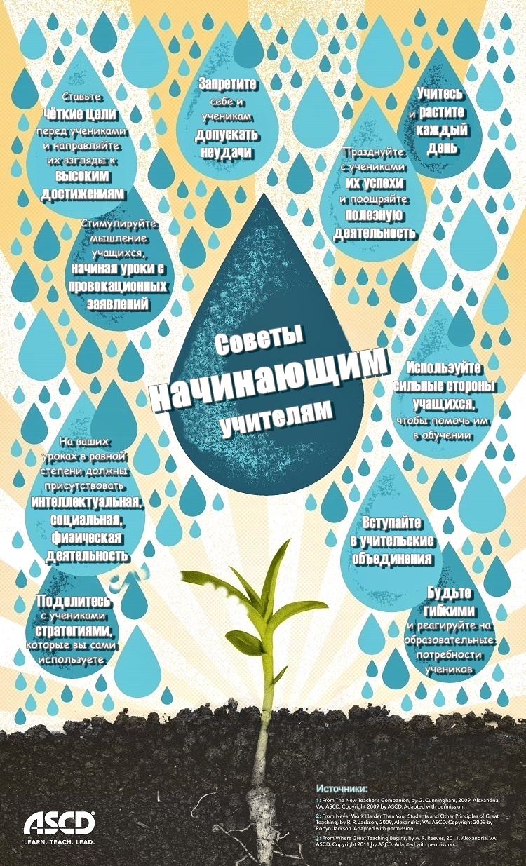
Дополните плакат своим советом:
____________________________________________________________________________________________________________________________________________
Зачем нужен наставник?
Прочитайте слова выдающегося советского педагога А.С. Макаренко.
Согласны Вы с его точкой зрения? Аргументируйте свой ответ.
«Со мной работали десятки молодых педагогов.  Я убедился, что как бы человек успешно  не кончил педагогический вуз, как бы он не был талантлив,  а если не будет учиться на опыте, никогда  ^{не будет хорошим педагогом,}  я сам учился у более старых педагогов…»  ^{А.С. Макаренко} | 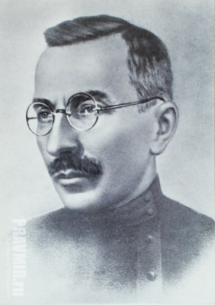
Ваши аргументы:
__________________________________________________________________________________________________________________________________________________________________________________________________________________
На слайде представлены задачи наставничества. Изучите их. При необходимости внесите коррективы. Подумайте, что еще Вы считаете важным и актуальным. Дополните перечень задач.
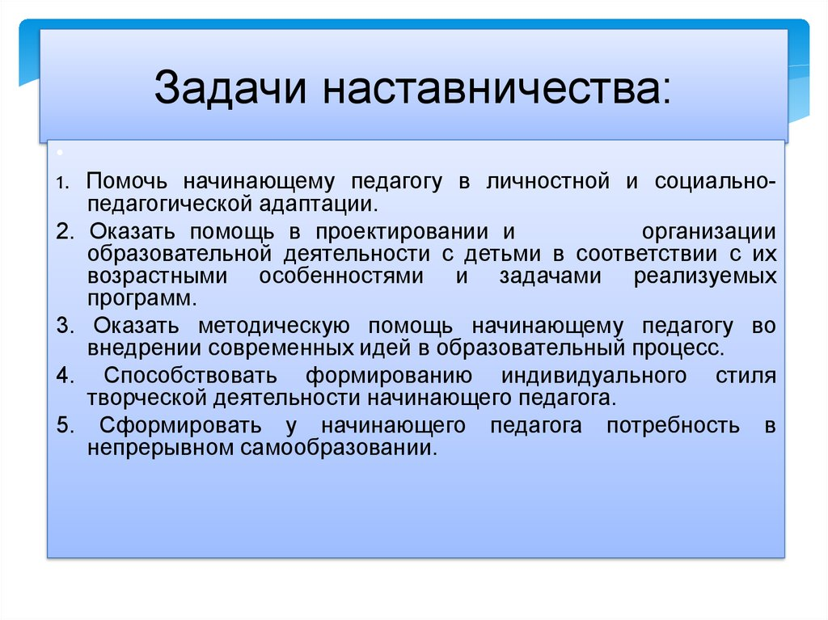
Ваши дополнения
__________________________________________________________________________________________________________________________________________________________________________________________________________________
______________________________________________________________________

Чем я могу помочь начинающему коллеге?
Подумайте и напишите, что в профессиональной деятельности у Вас получается хорошо, что Вы знаете и можете передать молодому педагогу, какими профессиональными секретами поделиться, чему его научить?

Какие формы взаимодействия Вы можете предложить начинающему коллеге?
Каких результатов Вы планируете достичь, используя их?
Подумайте и заполните таблицу. При необходимости дополните ее.
Цели взаимодействия  наставника и начинающего педагога | Формы взаимодействия | Возможные результаты
1.Адаптация педагога в педагогическом коллективе
2.Снятие психологических барьеров в общении с детьми и родителями
3. Освоение требований организации образовательной деятельности
4. Эффективное использование форм, методов, технологий организации образовательной деятельности
5. Формирование навыков ведения школьной документации
6.
Чем молодой коллега может помочь мне?
Проанализируйте собственные профессиональные дефициты.
Подумайте и напишите: чем молодой коллега может помочь в преодолении, чему бы Вы хотели научиться у него.

А теперь несколько советов для Вас от опытных наставников.
Не пренебрегайте ими, и пусть Ваше взаимодействие с начинающим коллегой будет эффективным и полезным для вас обоих. Общих успехов вам и общих побед!

1. Наставник умеет слушать. И говорить
Часто можно помочь, просто выслушав и задав продуманные вопросы. Проговаривая свои собственные мысли, делясь чувствами, человек исследует себя самого и лучше понимает ситуацию с минимальным вмешательством. Если он чувствует себя понятым и принятым, он более склонен попросить совета в будущем. Не менее важно умение говорить простым и понятным языком о сложных вещах, быть открытым и искренним при общении обо всём, не только о том, что интересно самому наставнику.

2. Наставник проявляет уважение к личности, а не давит
Хороший наставник не считает, что его точка зрения единственно верная, а способы решения проблем наилучшие из возможных. Также ему не кажется, что наставляемых нужно спасать. Наставники, руководствующиеся чувством уважения и достоинства в отношениях, способны завоёвывать доверие. Идеальный наставник — уже состоявшийся в жизни человек, которому не нужно самоутверждаться за счёт неопытных и юных. Он также терпим к мнениям, взглядам или поведению, отличным от его собственных.
3. Наставник умеет сопереживать и понимать чувства других
Эффективные наставники могут сопереживать, не испытывая при этом жалости. Для сочувствия не обязательно иметь идентичный жизненный опыт. Эмпатия помогает наставнику понимать настроение подростка даже в те моменты, когда ему самому трудно выразить себя словами. Вместе с тем наставник не должен обладать слишком высоким уровнем эмпатии, чрезмерная эмоциональная отзывчивость помешать наставнику проявить твёрдость там, где это необходимо.
4. Наставник видит решения, возможности и… препятствия
Эффективные наставники способны балансировать между реалистичным взглядом на жизнь и серьёзные проблемы, критическим мышлением и в то же время оптимизмом при поиске таких же реалистичных решений. Они способны придать смысл кажущемуся беспорядку проблем и указать разумные альтернативы. В целом они вселяют веру в позитивное будущее. В то, что трудом можно добиться исполнения своей мечты, а искренностью и добротой — хорошего отношения окружающих, но не боятся говорить о реальных трудностях на любом пути.

5. Наставник помогает меняться к лучшему, умея меняться сам
Гибкость, быстрая оценка ситуации и принятие необходимых решений, лёгкое переключение с одного способа действий на другой также необходимы для эффективного наставничества. Наставники признают, что отношения требуют времени для развития и что общение является улицей с двусторонним движением. Они готовы узнавать своих наставляемых, их интересы (музыка, стиль, философия) и даже меняться под влиянием отношений с начинающим коллегой.

6. Наставник крепко стоит на ногах и умеет справляться со стрессом
Наставничество — удивительный опыт, безусловно, меняющий жизнь не только начинающего педагога, но и самого наставника. Конечно, кроме радостей и приятных открытий на этом пути будут и сложности, поэтому наставник должен быть эмоционально устойчив, сохранять адекватность и спокойствие в непростых ситуациях, уметь адаптироваться к ним и отлично контролировать свои эмоции.

